Ako použiť Pygame masky pre kolíziu Pixel Perfect
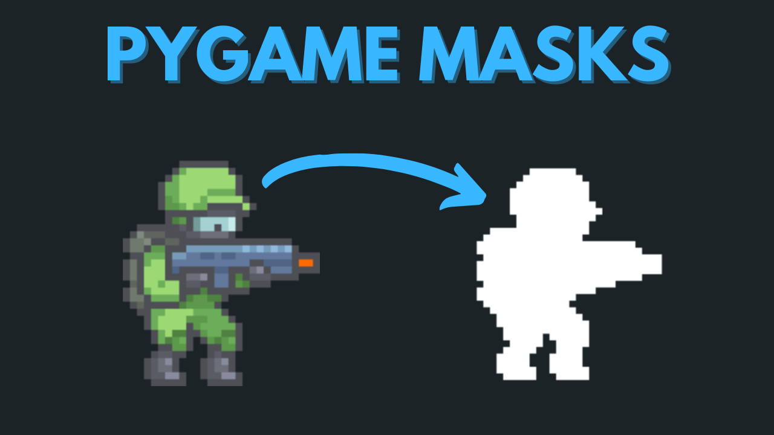

Čo robia Pygame masky?
Použitie obdĺžnikov na kolíziu je veľmi rýchla a efektívna metóda a funguje vo väčšine prípadov, ale problém je, že nie všetky objekty v hre sú dokonalé obdĺžniky. Vezmime si napríklad tento vojakov sprite.
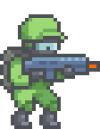
Použitie kolízie obdĺžnika na tomto soldier sprite by mohlo priniesť falošné pozitíva, pretože by bola detegovaná kolízia s hraničným obdĺžnikom. Čo teda urobíme, ak chceme presnejšie kontroly kolízií?
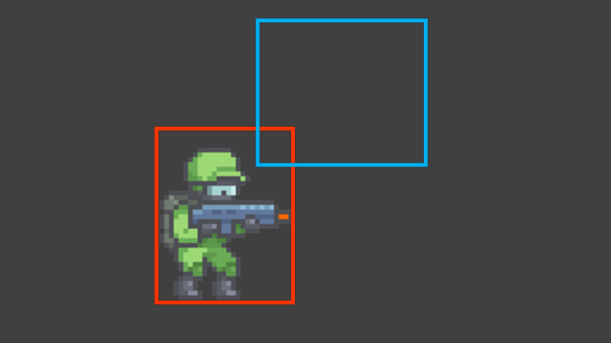
Jednou z metód by bolo manuálne zmeniť veľkosť celého obdĺžnika tak, aby lepšie reprezentoval objekt, ale stále to zanecháva oblasti, kde sú kolízie nepresné.
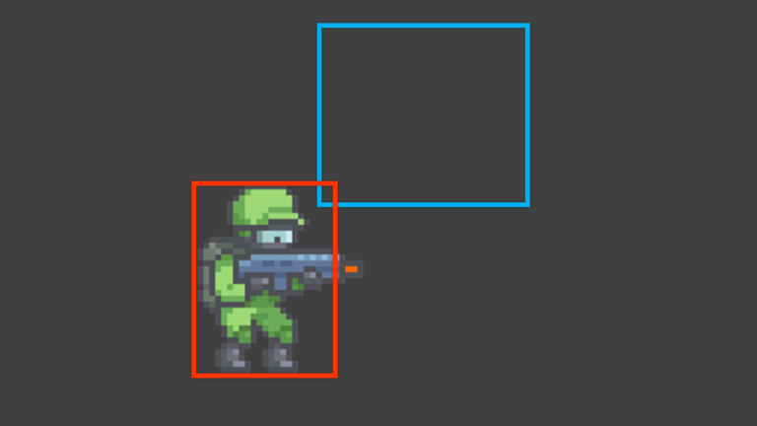
Mohli by sme to posunúť ešte ďalej a použiť množstvo menších obdĺžnikov, čo by mohlo byť dobré medzistupňové riešenie, ale nastavenie by mohlo byť časovo náročné.
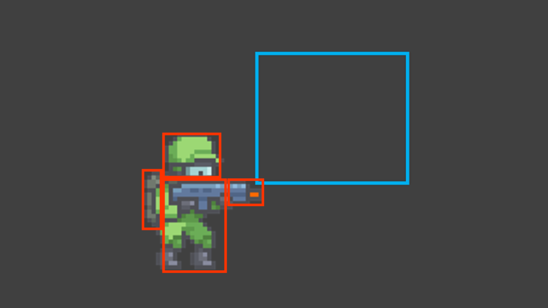
Takže na dosiahnutie pixelovo dokonalej kolízie, kde sa kontroluje samotný obraz, môžeme použiť .masks
Existujú dva prístupy, ktoré môžeme použiť, a na oba sa podrobnejšie pozrieme nižšie. Tento štartovací kód sa použije pre obe metódy:
import pygame

pygame.init()

#define screen size
SCREEN_WIDTH = 800
SCREEN_HEIGHT = 600

#create game window
screen = pygame.display.set_mode((SCREEN_WIDTH, SCREEN_HEIGHT))
pygame.display.set_caption("Masks")

#define colours
BG = (0, 0, 0)
GREEN = (0, 255, 0)
RED = (255, 0, 0)
BLUE = (0, 0, 255)
WHITE = (255, 255, 255)

#hide mouse cursor
pygame.mouse.set_visible(False)

#game loop
run = True
while run:

#update background
screen.fill(BG)

#event handler
for event in pygame.event.get():
if event.type == pygame.QUIT:
run = False

#update display
pygame.display.flip()

pygame.quit()

Použitie maskového prekrytia
Prvý prístup kontroluje prekrytie medzi dvoma maskami. Načítam sprite vojaka, vytvorím obdĺžnik a masku obrázka pomocou nižšie uvedeného kódu:
#create soldier
soldier = pygame.image.load("soldier.png").convert_alpha()
soldier_rect = soldier.get_rect()
soldier_mask = pygame.mask.from_surface(soldier)
mask_image = soldier_mask.to_surface()

Všimnite si, že v kóde vyššie vytváram premennú. V hotovej hre to nie je nevyhnutné, ale umožní nám to nakresliť masku na obrazovku a skontrolovať, či fungovala podľa očakávaní.mask_image
Aby ste to dosiahli, pridajte do hernej slučky a mali by ste vidieť toto:screen.blit(mask_image, (0, 0))
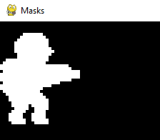
Proces zopakujem pri druhom objekte, ktorý nazveme guľka. Namiesto načítania spritu vytvorím štvorcový povrch a vytvorím z neho masku.
#create bullet and mask
bullet = pygame.Surface((10, 10))
bullet.fill(RED)
bullet_mask = pygame.mask.from_surface(bullet)
Potom získam súradnice myši pridaním na začiatku hernej slučky. Potom nakreslím guľku na týchto súradniciach pomocou .pos = pygame.mouse.get_pos()screen.blit(bullet, pos)

Nakoniec, aby sme skontrolovali kolíziu medzi dvoma maskami, kontrolujeme prekrytie pomocou . Táto funkcia vychádza z niekoľkých argumentov:.overlap(other, offset)

- other, čo je maska na kontrolu prekryvu s
- offset, čo je rozdiel medzi a súradnicami počiatkov oboch masiek (súradnice v ľavom hornom rohu). Toto je vizualizované na snímke obrazovky nižšie.xy
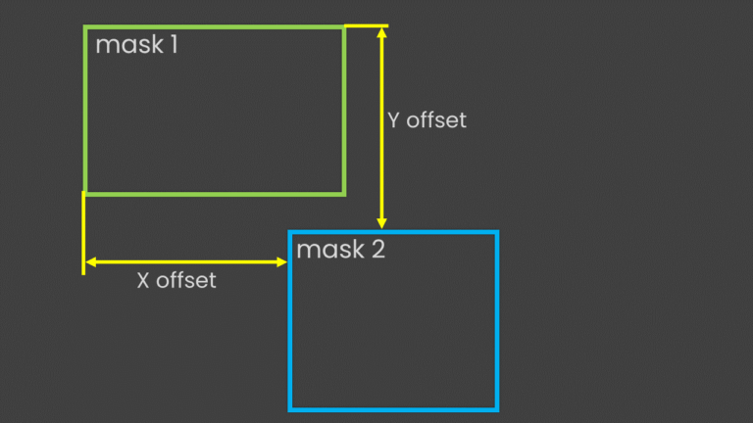
Pôvod masky vojaka je v , zatiaľ čo guľka je umiestnená pri kurzore myši, ktorý je uložený v premennej . Posun možno vypočítať ako rozdiel medzi x súradnicami a rozdiel medzi y súradnicami . Takže na kontrolu prekrytia stačí zadať súradnice bulletu ako posun medzi dvoma maskami takto:(0, 0)pospos[0] - 0pos[1] - 0
if soldier_mask.overlap(bullet_mask, (pos[0], pos[1])):
Ako spôsob potvrdenia, že kolízia bola zistená, zmením farbu strely pomocou premennej. Ak sa zistí kolízia, zmení sa zo zelenej na červenú. To sa dosahuje rozšírením prekrytého kódu nasledovne:col
if soldier_mask.overlap(bullet_mask, (pos[0], pos[1])):
col = RED
else:
col = GREEN
Potom použijeme premenu na zmenu farby guľky tesne predtým, než je zasiahnutá colbullet.fill(col)

Aktualizovaný kód potom znie:
import pygame

pygame.init()

#define screen size
SCREEN_WIDTH = 800
SCREEN_HEIGHT = 600

#create game window
screen = pygame.display.set_mode((SCREEN_WIDTH, SCREEN_HEIGHT))
pygame.display.set_caption("Masks")

#define colours
BG = (0, 0, 0)
GREEN = (0, 255, 0)
RED = (255, 0, 0)
BLUE = (0, 0, 255)
WHITE = (255, 255, 255)

#hide mouse cursor
pygame.mouse.set_visible(False)

#create soldier
soldier = pygame.image.load("soldier.png").convert_alpha()
soldier_rect = soldier.get_rect()
soldier_mask = pygame.mask.from_surface(soldier)
mask_image = soldier_mask.to_surface()

#create bullet and mask
bullet = pygame.Surface((10, 10))
bullet.fill(RED)
bullet_mask = pygame.mask.from_surface(bullet)

#game loop
run = True
while run:

#get mouse coordinates
pos = pygame.mouse.get_pos()

#update background
screen.fill(BG)

#check mask overlap
if soldier_mask.overlap(bullet_mask, (pos[0], pos[1])):
col = RED
else:
col = GREEN

#draw mask image
screen.blit(mask_image, (0, 0))

#draw rectangle
bullet.fill(col)
screen.blit(bullet, pos)

#event handler
for event in pygame.event.get():
if event.type == pygame.QUIT:
run = False

#update display
pygame.display.flip()

pygame.quit()
Teraz by ste mali byť schopní presunúť obdĺžnik strely k vojakovi a pozorovať, ako sa farba strely mení pri kontakte s maskou vojaka, čo poskytuje veľmi presnú kontrolu kolízie.
Toto funguje dobre, ale čo sa stane, ak sa obrázok presunie? Aktualizujme obdĺžnik a súradnice vojakov nad hernou slučkou. Tiež musíme vymazať obraz vojaka, aby sa ukázal na nových súradniciach.xy

Pridajte tento kód tesne pred hernou slučkou:
#position soldier rectangle
soldier_rect.topleft = (350, 250)
A pridajte tento kód hneď po tom, čo sa zobrazí na obrazovkemask_image
#draw soldier
screen.blit(soldier, soldier_rect)
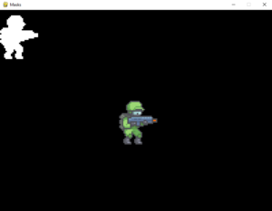
Mali by ste skončiť s vojakom umiestneným na zadaných súradniciach, zatiaľ čo maska je stále v ľavom hornom rohu. Ak prejdete kurzorom nad oboch, všimnete si, že kolízia nie je zaznamenaná na novej pozícii vojaka. Dôvod, prečo to nefunguje, je ten, že počiatok masky je stále na mieste, aj keď sa obrázok posunul. Aby sa to zohľadnilo, je potrebné do offsetu kontroly zahrnúť aktualizované obrazové súradnice.(0, 0)mask.overlap()
if soldier_mask.overlap(bullet_mask, (pos[0], pos[1])):
Stáva:
if soldier_mask.overlap(bullet_mask, (pos[0] - soldier_rect.x, pos[1] - soldier_rect.y))
A teraz by ste mali mať pixelovo dokonalú kolíziu s obrazom vojaka kdekoľvek je umiestnený na obrazovke. Konečný kód sa stáva:
import pygame

pygame.init()

#define screen size
SCREEN_WIDTH = 800
SCREEN_HEIGHT = 600

#create game window
screen = pygame.display.set_mode((SCREEN_WIDTH, SCREEN_HEIGHT))
pygame.display.set_caption("Masks")

#define colours
BG = (0, 0, 0)
GREEN = (0, 255, 0)
RED = (255, 0, 0)
BLUE = (0, 0, 255)
WHITE = (255, 255, 255)

#hide mouse cursor
pygame.mouse.set_visible(False)

#create soldier
soldier = pygame.image.load("soldier.png").convert_alpha()
soldier_rect = soldier.get_rect()
soldier_mask = pygame.mask.from_surface(soldier)
mask_image = soldier_mask.to_surface()

#create bullet and mask
bullet = pygame.Surface((10, 10))
bullet.fill(RED)
bullet_mask = pygame.mask.from_surface(bullet)

#position soldier rectangle
soldier_rect.topleft = (350, 250)

#game loop
run = True
while run:

#get mouse coordinates
pos = pygame.mouse.get_pos()

#update background
screen.fill(BG)

#check mask overlap
if soldier_mask.overlap(bullet_mask, (pos[0] - soldier_rect.x, pos[1] - soldier_rect.y)):
col = RED
else:
col = GREEN

#draw mask image
screen.blit(mask_image, (0, 0))

#draw soldier
screen.blit(soldier, soldier_rect)

#draw rectangle
bullet.fill(col)
screen.blit(bullet, pos)

#event handler
for event in pygame.event.get():
if event.type == pygame.QUIT:
run = False

#update display
pygame.display.flip()

pygame.quit()
Použitie metódy spritecollide()
Druhá metóda maskovej kolízie používa túto metódu a je vhodná, keď je potrebné skontrolovať kolíziu s viacerými komponentmi. Vyžaduje to použitie tried, takže som aktualizoval kód z predtým, aby som vytvoril triedu pre vojaka a bullets.spritecollide()
#create soldier class
class Soldier(pygame.sprite.Sprite):
def __init__(self, x, y):
pygame.sprite.Sprite.__init__(self)
self.image = pygame.image.load("soldier.png").convert_alpha()
self.rect = self.image.get_rect()
self.rect.topleft = (x, y)
self.mask = pygame.mask.from_surface(self.image)

#create bullet class
class Bullet(pygame.sprite.Sprite):
def __init__(self):
pygame.sprite.Sprite.__init__(self)
self.image = pygame.Surface((10, 10))
self.rect = self.image.get_rect()
self.image.fill(RED)
self.mask = pygame.mask.from_surface(self.image)

def update(self, colour):
pos = pygame.mouse.get_pos()
self.rect.center = (pos)
self.image.fill(colour)
Logika v kóde vyššie je rovnaká ako predtým. Vytvorím alebo načítam obrázok, potom vytvorím obdĺžnik a maskujem z neho. Trieda má tiež spôsob, ako sa presúvať na kurzor myši a meniť farbu ako predtým.Bulletupdate

Potom vytvorím inštanciu každého z nich a rozdelím ich do vlastných skupín.
#create instances of soldier and bullet
soldier = Soldier(350, 250)
bullet = Bullet()

#create soldier and bullet groups
soldier_group = pygame.sprite.Group()
bullet_group = pygame.sprite.Group()

#add instances to groups
soldier_group.add(soldier)
bullet_group.add(bullet)
Potom môžem zmeniť kontrolu kolízií z hľadania prekrytia na použitie metódy, ktorá vychádza z nasledujúcich argumentov:spritecollide(sprite, group, dokill, collided)

- sprite je hlavný sprite, na ktorom sa robí kontrola kolízie
- group je skupina spriteov, proti ktorej sa kontrolujú kolízie
- dokill vymaže sprite zo skupiny, ak sa zistí kolízia
- collided je callback funkcia na určenie, akú kolíznu metódu použiť. V predvolenom nastavení sa používa kolízia obdĺžnika.
Tým sa kontroluje kolízia medzi spriteom a skupinou spriteov, ktoré štandardne používajú ich obdĺžniky. Aby sa zabezpečilo, že použije svoje masky, je špecifikovaný štvrtý argument.collide_mask

Celý kód potom znie:
import pygame

pygame.init()

#define screen size
SCREEN_WIDTH = 800
SCREEN_HEIGHT = 600

#create game window
screen = pygame.display.set_mode((SCREEN_WIDTH, SCREEN_HEIGHT))
pygame.display.set_caption("Masks")

#define colours
BG = (0, 0, 0)
GREEN = (0, 255, 0)
RED = (255, 0, 0)
BLUE = (0, 0, 255)
WHITE = (255, 255, 255)

#create soldier class
class Soldier(pygame.sprite.Sprite):
def __init__(self, x, y):
pygame.sprite.Sprite.__init__(self)
self.image = pygame.image.load("soldier.png").convert_alpha()
self.rect = self.image.get_rect()
self.rect.topleft = (x, y)
self.mask = pygame.mask.from_surface(self.image)

#create bullet class
class Bullet(pygame.sprite.Sprite):
def __init__(self):
pygame.sprite.Sprite.__init__(self)
self.image = pygame.Surface((10, 10))
self.rect = self.image.get_rect()
self.image.fill(RED)
self.mask = pygame.mask.from_surface(self.image)

def update(self, colour):
pos = pygame.mouse.get_pos()
self.rect.center = (pos)
self.image.fill(colour)

#hide mouse cursor
pygame.mouse.set_visible(False)

#create instances of soldier and bullet
soldier = Soldier(350, 250)
bullet = Bullet()

#create soldier and bullet groups
soldier_group = pygame.sprite.Group()
bullet_group = pygame.sprite.Group()

#add instances to groups
soldier_group.add(soldier)
bullet_group.add(bullet)

#game loop
run = True
while run:

#update background
screen.fill(BG)

if pygame.sprite.spritecollide(bullet, soldier_group, False, pygame.sprite.collide_mask):
col = RED
else:
col = GREEN

bullet_group.update(col)

soldier_group.draw(screen)
bullet_group.draw(screen)

#event handler
for event in pygame.event.get():
if event.type == pygame.QUIT:
run = False

#update display
pygame.display.flip()

pygame.quit()
Ak všetko pôjde dobre, mal by si dostať rovnakú pixelovo dokonalú kolíziu ako predtým.
Keďže kolízia s maskou vyžaduje viac času na spracovanie, použitie jej na kontrolu kolízie s viacerými predmetmi naraz môže spomaliť vašu hru. Jedným z prístupov na zlepšenie výkonu je najprv skontrolovať kolíziu v obdĺžniku, pretože je to rýchlejšie, a potom, ak je kolízia zistená, prejsť na ďalšiu úroveň detailov kontrolou kolízie masky.
Aby sme to dosiahli, upravujeme kolízny kód nasledovne uvedeným spôsobom. Pamätajte – ak nešpecifikujeme štvrtý argument v , automaticky sa skontroluje kolízia obdĺžnikov, čo je to, čo chceme pri prvej kontrole.spritecollide()
if pygame.sprite.spritecollide(bullet, soldier_group, False):
col = BLUE
if pygame.sprite.spritecollide(bullet, soldier_group, False, pygame.sprite.collide_mask):
col = RED
else:
col = GREEN
Môžete tiež nakresliť vojakov obdĺžnik, aby ste si lepšie predstavili kontrolu kolízie, pridaním hernej slučky.pygame.draw.rect(screen, WHITE, soldier.rect, 1)

Ak všetko pôjde dobre, mal by si mať zelený guľkový obdĺžnik, ktorý sa zmení na modrý, keď ho presunieš do vojakovho obdĺžnika, a potom na červený, keď sa dotkne vojakovej postavičky.

